|  |  |
| --- | --- |
|  | **Министерство науки и высшего образования Российской Федерации Федеральное государственное бюджетное образовательное учреждение высшего образования**  **«Московский государственный технический университет имени Н.Э. Баумана**  **(национальный исследовательский университет)» (МГТУ им. Н.Э. Баумана)** |

**Домашнее задание**

**ТЕМА:**

“АВТОМАТИЗИРОВАННАЯ СИСТЕМА

Прироста древесины в лесопитомнике на различных участках”

|  |
| --- |
| ***Содержание задания:***  **На базе пакета СУБД MSACCESS разработать проект** |
| **АС прироста древесины в лесопитомнике на различных участках.** |

**Содержание расчетно-пояснительной записки к домашнему заданию:**

* Введение
* Описание предметной области (ПО).
* Функциональная модель ПО
* Инфологическая модель ПО
* Датологическая модель ПО – схема базы данных (БД)
* Структурная схема БнД
* Граф диалога пользовательского интерфейса
* Схема работы системы (БнД)
* Заключение
* Список литературы

|  |
| --- |
| группы **ИУ5-33Б Пермяков Дмитрий Кириллович** |

Студент

2022 г.

Аннотация

Предназначение АИС «хозяйства по разведению карпа» состоит в том, чтобы структурировать информацию о резервуарах, в которых происходит разведение рыбы, об используемых кормах и их поставках, о сотрудниках хозяйства, о клиентской базе и их заказах.  
 **Задачами информационной системы являются**: снижение рисков при разведении множества пород рыб семейства карповых, эффективное планирование расписания и суточного плана обслуживания хозяйства, сокращение времени на обслуживание, эффективное планирование и использование персонала и ресурсов, задействованных в обслуживании, сокращение реакции на сбои и задержки в технологическом процессе, уменьшение численности административного и обслуживающего персонала за счет повышения эффективности его работы, своевременное предоставление максимального объема оперативной информации каждому участнику производственного процесса с применением различных технических средств.

Работа сделана с применением Microsoft Access, часть функциональности интерфейса выполнена на языке Visual Basic. В данном документе обобщенно описаны возможности информационной системы, ее структура и интерфейс.

Оглавление

Введение 4

Описание предметной области 4

Схема предметной области 5

Функциональная модель ПО 6

Запросы: 6

Ограничения: 6

Функциональная модель ПО в нотации DFD 7

Контекстная модель ПО в нотации DFD 8

Функциональная модель ПО в нотации IDEF0 9

Инфологическая модель ПО 10

Введение

## **Описание предметной области.**

Исследуемая предметная область – ***прирост древесины в лесопитомнике на различных участках.***

У нас есть участки, на которых растут только один вид деревьев, и за каждый участок отвечает только один сотрудник. Деревья располагаются по определенным координатам. Кроме того, есть поставщики, которые поставляют удобрение для деревьев. Каждое удобрение предназначено для одного вида дерева. Все поставщики поставляют одинаковые фирмы кормов по одинаковой цене. Также каждый участок поливают.

Задача автоматизированной системы (АС) состоит в том, чтобы структурировать значительные объемы информации и облегчить доступ ко всем звеньям системы, участвующим в работе системы контроля за выращиванием дерева его реализации. Удобный интерфейс обеспечивает возможность использования данной базы не только специалистам, но и людям, не имеющим практически никакого опыта работы с подобными приложениями, что без трудностей повысит эффективность предприятия.

Для этого описания предметной области были созданы следующие сущности:

**Участки.** Каждый участок имеет свой ID, имя участка, дату посадки, дату последнего полива, ID вида дерева, адрес участка, количество свободного места в м2, ID удобрения, количество посаженных деревьев, ID ответственного работника, объем всех деревьев.

**Удобрение**. Имеет свой ID, имя, цену, массу пачки, порода дерева, к которой предназначена.

**Сотрудники**, в свою очередь,имеют ID, информацию о ФИО, контактные данные.  
 **Породам** **дерева** присвоены ID, имя, примечания.

**Деревья**. Присвоен ID, участок заземления, вид дерева, объём дерева, дата измерения, координаты расположения, прирост, примечания.

Приросту присвоен номер ID, дата записи, объём дерева, число деревьев, ID сотрудика, объём прироста.

**Координаты** имеют свой ID, ID дерева, и координаты по X, Y начала и конца расположения.

**Поставка** имеет свой ID, название компании, ID удобрения, дата заказа, количество пакетов, сумма заказа.

**Поставщик** имеет свой ID, название компании, контактный номер телефона и сайт.

**Полив участка** имеет свой ID, дату поливки, ID участка полива, ID сотрудника-исполнителя.

**Графическая модель:**

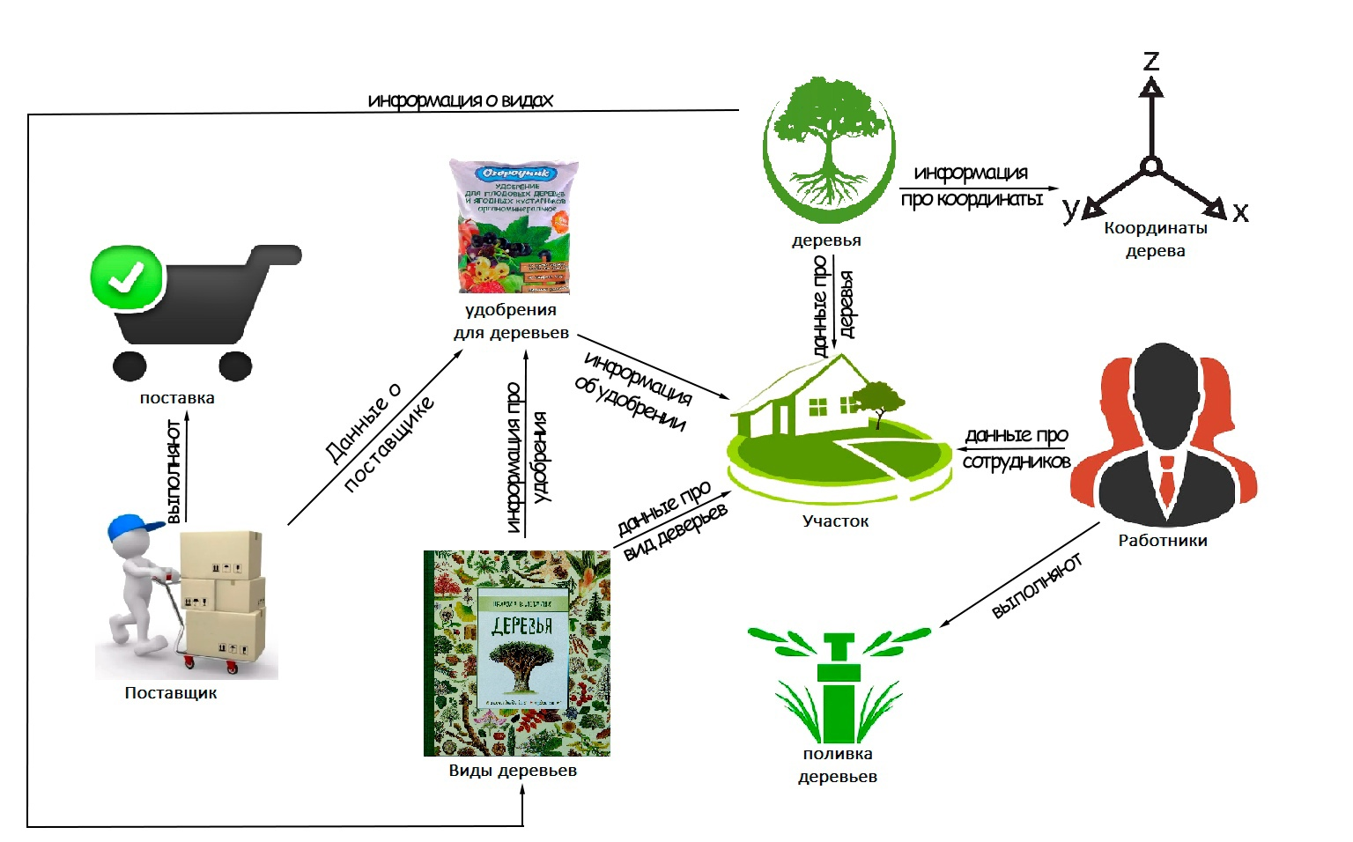

Функциональная модель ПО

**1. Запросы к АИС:**

1.1. Прирост древесины на участке?

1.2. Общий прирост за какой-то срок древесины определённой породы?

1.3. Общий прирост за какой-то срок древесины всех пород?

1.4. Свободная площадь на участке?

1.5. Дата последнего обслуживания дерева?

1.6. Прирост дерева за какой-то срок?

1.7. Координаты дерева на участке?

1.8. Информация по заказу удобрений.

**2. ВВОД И РЕДАКТИРОВАНИЕ ДАННЫХ:**

2.1. Ввод и редактирование координат дерева.

2.2. Ввод и редактирование даты поливки.

2.3. Ввод и редактирование даты измерения.

2.3. Ввод и редактирование заказа удобрения.

2.4. Ввод и редактирование объема дерева.

2.5. Ввод и редактирование информации о работнике.

**3. Ограничения предметной области:**

* 1. На одном участке сажают только один вид деревьев.
  2. Удобрение каждого вида закупается, хранится и тратится в мешках (шт.).
  3. Каждый вид дерева удобряется одним определенным типом удобрения.
  4. За каждый участок ответственен только один сотрудник.
  5. Поливку выполняет только один сотрудник.
  6. Каждое дерево располагается по своим координатам.
  7. У поставщиков вид и цена удобрений одинакова.

Функциональная модель ПО в нотации DFD

Диаграмма

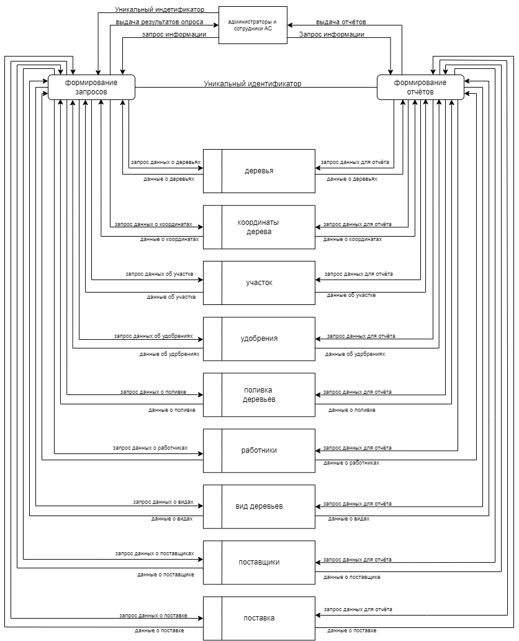

Контекстная диаграмма DFD:

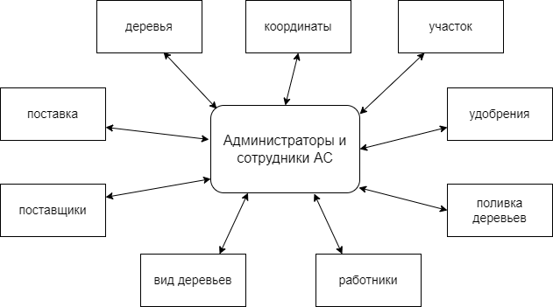

Функциональная модель ПО в нотации IDEF0

**Диаграмма IDEF0.**

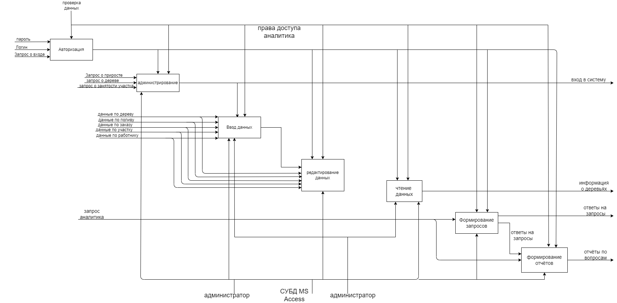

**Контекстная диаграмма IDEF0.**

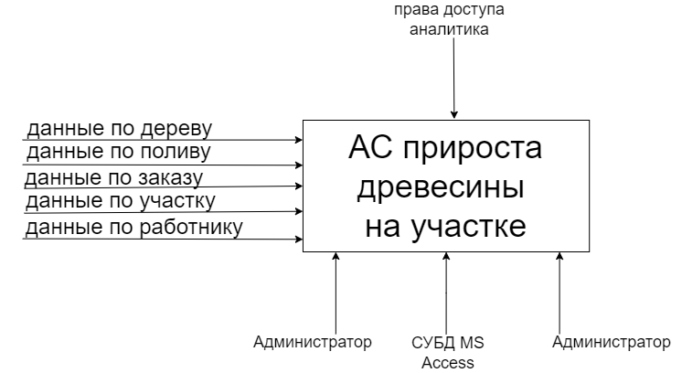

Инфологическая модель ПО

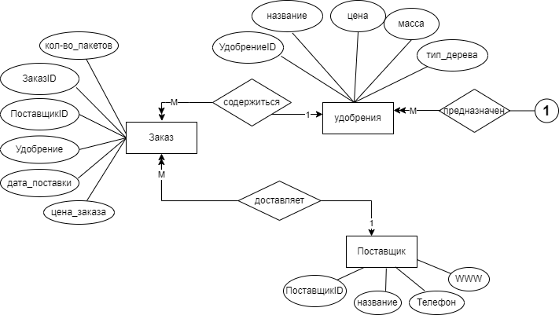

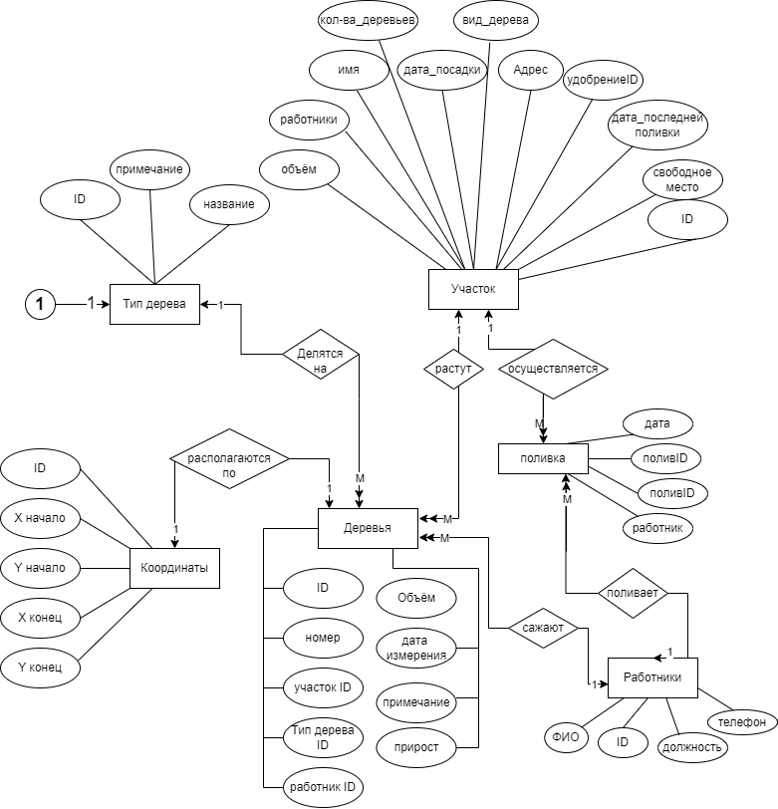

Спецификационный вариант инфологической модели

1. Домены.

1.1. Д1 – тип Числовой целый.

1.2. Д2 – тип Числовой вещественный.

1.3. Д3 – тип Строка.

1.4. Д4 – тип Дата.

2. Атрибуты.

2.1. Вид_дерева – Д3.

2.2. Примечание – Д3.

2.3. X_начала – Д2.

2.4. Y_конца – Д2.

2.5. X_начала – Д2.

2.6. Y_конца – Д2.

2.7. РаботникID – Д1.

2.8. ФИО – Д3.

2.9. Должность – Д3.

2.10. Телефон – Д3.

2.11. УчастокID – Д1.

2.12. Дата_записи – Д4.

2.13. Объём – Д2.

2.14. УчастокID – Д1.

2.15. Имя участка – Д3.

2.16. Адрес – Д3.

2.17. ДеревоID – Д1.

2.18. Номер_дерева – Д1.

2.19. Участок – Д1.

2.20. Тип_дерева – Д1.

2.21. Объём – Д1.

2.22. Дата_измерения – Д4.

2.23. РаботникID – Д1.

2.24. Координаты – Д1.

3. Сущности.

3.1. Работники (ID, ФИО, должность, телефон)

3.2. Участок (ID, имя, адрес, дата посадки, вид дерева, работникID)

3.3. Деревья (ID, Имя, участокID, тип_дереваID, объём, дата_измерения, работникID, примечание)

3.4. Координаты (ID, деревоID, X_начала, Y_начала, X_конца, Y_конца)

3.5. Тип_деревьев(ID, название, примечание)

3.6. Заказ (ID, поставщикID, удобрениеID, дата_заказа, число_пакетов, цена)

3.7. Поставщик (ID, имя, телефон, сайт)

3.8. Поливка (ID, дата, участокID)

3.9. Работник (ID, ФИО, должность, телефон)

4. Связи.

4.1. Делятся_на (ID, название, примечание),

тип 1:М, от тип_дерева к деревья.

4.2. Распологаются_по (ID, X_begin, X_end, Y_begin, Y_end),

тип 1:1, от Координата к Дереву.

4.3. Растут (ID, имя, адрес, свободное_место),

тип 1:М от участок к деревья.

4.4. Сажаются (ID, ФИО, должность, телефон),

тип 1:М от Работники к Деревья.

4.5. Считаются_на(ID, имя, адрес, свободное_место)

тип 1:М от Участок к Прирост.

Датологическая модель ПО – схема базы данных

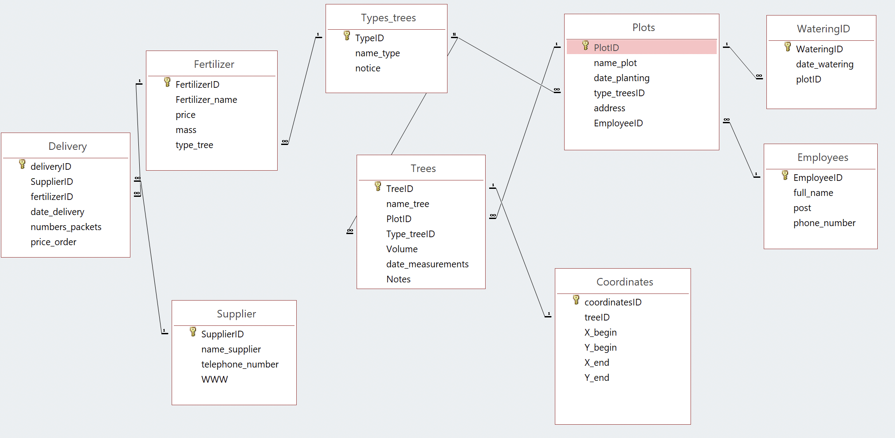

Структурная схема БнД

